
项目编号：2018016
CALIS全国农学文献信息中心研究项目
结题报告

项目名称：  项目关键词： | “诚信”文化活动与培育大学生社会主义核心价值观的研究  高校图书馆 诚信文化活动 诚信价值观
项目单位（盖章）：  通信地址: (详细地址含邮编) | 广西大学图书馆  广西南宁市西乡塘区大学路100号广西大学图书馆
项目主持人： | 刘开琼
联系电话： | 13978824178
电子邮件： | 2080312399@qq.com
提交日期： | 2019.05.05

项目结题验收单
1专家验收表（主持人所在单位组织3-5名专家对项目进行验收、自评。）
项目名称 | “诚信”文化活动与培育大学生社会主义核心价值观的研究
主持人 | 刘开琼 |  | 职务/职称 |  | 副研究馆员
所在单位 | （加盖公章）
专  家  意  见 | （如需要可增加页数）
专家签字
职务/职称

题目: 高校图书馆“诚信”文化活动与培育大学生诚信价值观的研究
关键词: 高校图书馆 诚信文化活动 诚信价值观
1、研究背景、目的及意义
1.1研究背景
诚信，是公民道德的基石，是社会文明素质的重要表现，是社会主义核心价值观的重要内容，是新时代我国人民实现美好生活的向往和追求的重要保证。国务院颁布的《社会信用体系建设规划纲要(2014—2020年)中指出，要普及诚信教育；教育部2015年颁布施行的《普通高等学校图书馆规程》（教高〔2015〕14号）第31条规定：“图书馆应全面参与学校人才培养工作，充分发挥第二课堂的作用，采取多种形式提高学生综合素质。”2014 年5 月4 日，习近平总书记在北京大学师生座谈会上的讲话中指出：“青年的价值取向决定了未来整个社会的价值取向，而青年又处在价值观形成和确立的时期，抓好这一时期的价值观养成十分重要。”[6]
1.2研究目的及意义
多年来，图书馆界的同仁们也致力于诚信教育的研究，这些已有的研究，绝大部分注重科研诚信教育方面的研究，极少关注高校图书馆日常管理上读者诚信行为的研究；但其共同点主要是针对读者存在的诚信问题提出图书馆方面的做法，诸如：加强文献资源管理，采取道德教育、网络安全教育和图书馆自身建设，完善规章制度,建立读者诚信档案以及加大科技力度建立科研诚信监测与监督模式等等，这些研究的实质重在对诚信主体的“外在约束”方式上的研究，缺乏有计划有目标的使诚信价值观根植于内心的研究。本课题的研究针对图书馆在日常管理上普遍存在：有固定架位的文献被读者翻阅后随手乱放，借阅文献后不爱护，有破损、缺页、丢失、逾期不归还以及占座位等不诚信现象，并以此为切入点，充分发挥图书馆天然具有的教育职能，引领广大读者在图书馆的服务中通过“读、悟、行” 的过程，让“诚信”这一社会主义核心价值观在图书馆落细、落小、落实，使读者养成“诚信”的行为习惯，让社会主义核心价值观起到“润物细无声”的作用，促进大学生文明素质的提高，从而实现服务育人的目的，是一件很有现实意义和社会价值的事情。
2、研究内容及方法（思路、方法、具体内容）
2.1研究思路
诚信属于思想品德修养的范畴，是人的一种主观能动性。[2]读者不诚信的行为，究其原因是缺失责任感的表现，责任与诚信紧密相连，同时，诚信是一个人高层次的价值目标。一个人要实现他的价值目标，从心理学的角度看，需要经历“知、情、意、行”的过程。本课题以传统文化经典为切入点、以情境文化为发力点、在高校图书馆这个平台上专注于诚信价值观的养成，以丰富当前我国高校诚信教育主要是立足于课堂教育的途径。[8]探讨高校图书馆“诚信”文化服务活动对读者“诚信”价值观的影响及其相互作用的关系，尝试以传统文化的角度探寻如何让“诚信”价值观“内化于心”的策略和长效机制，从而促使读者养成诚信的行为习惯，让“诚信”价值观落地生根。
2.2研究方法及内容
2.2.1确立研究对象
以广西大学图书馆读者为研究对象，广西大学是一所综合性研究型大学，拥有农、林、动、文、商、机械、建筑等不同专业的3万多在校大学生，本课题以随机抽取到馆的读者为研究对象。
2.2.2 深入了解读者的诚信问题
设置以诚信为主题的问卷，旨在调查学生在图书馆的行为规范是否符合诚信的行为准则和学生群体对诚信思想的理解程度。该问卷调查报告来自于以本校学生为样本主体的118个问卷样本。在问及行为规范方面的问题时，大多数读者的回答都符合诚信行为准则，比如“是否乱涂乱画书本”、“是否在图书馆保持安静”、“自觉预约座位”、“按时归还”、“是否乱扔垃圾”，对于这一类简单易行的基础类行为准则的问题，学生大多是能做到严格自律的，而违反这一类行为准则的人仅占少数（不到8%）。当涉及到高道德标准高严格自我要求的问题时，学生的回答呈现出以“自我利益为主”的趋势，比如“当书籍丢弃后”这个问题，同学愿意承担责任，但是却有着“多一事不如少一事”的趋势，即“赔钱就行了”（约82%）而不是“主动购买一本”（约16%）；“若有污损图书现象怎么办？”，80%学生选择在自助机“悄悄还掉”，只有20%的人选择“主动向值班老师交代并负一定的责任”。
2.2.3开展以“诚信”为主题的系列文化活动
通过以上问卷调查得出结论：1、诚信与责任紧密相连；2、大部分读者不能积极地承担起服务集体利益的责任。于是，课题组针对读者存在的问题开展以下“诚信”文化主题的教育活动，旨在培育读者“诚信”价值观。
2.2.3.1中华传统文化经典书目推荐及导读
习近平总书记指出：“培育和践行社会主义核心价值观必须立足于中华优秀传统文化。”[4] 经典著作里渗透着极其丰富的文化内涵。孔子曰：“君子博学于文，约之以礼，亦可以弗畔矣夫！”[5]本课题组在丰富的馆藏里精心挑选了《论语》、《孟子》、《中庸》、《诗经》、《周易》、《道德经》、《孙子兵法》、《坛经》、《红楼梦》等中华文化经典书籍，通过图书馆“薇书房”公众号向广大读者进行书目和内容简介的推送，让广大读者随时随地学习。这些文化经典书籍里蕴含着丰富的“仁、义、礼、智、信、孝、廉、耻、节、律”等传统价值观，这些都是社会主义核心价值观的基础，让广大读者在这些经典作品里吸收传统价值观以增强文化自信和价值观自信。（如图）
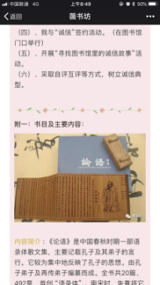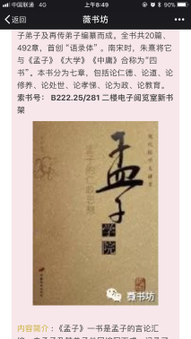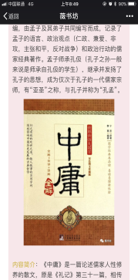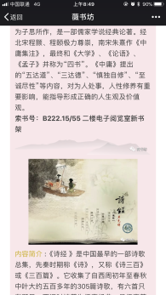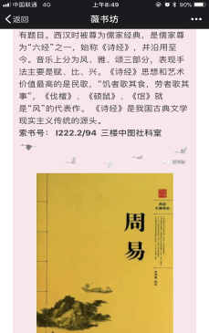
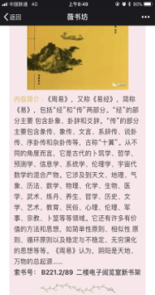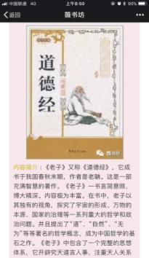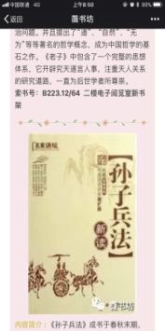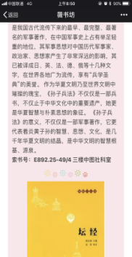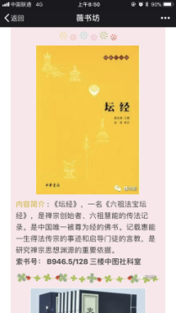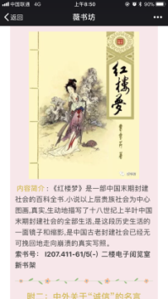
2.2.3.2 中外关于“诚信”的名人名言学习
名人名言可以激发读者的自信心，帮助读者提高思想道德观念等。我们课题组成员筛选了古今中外33条关于“诚信”的名人名言，通过“薇书房”公众号向广大读者推荐学习。（如图）
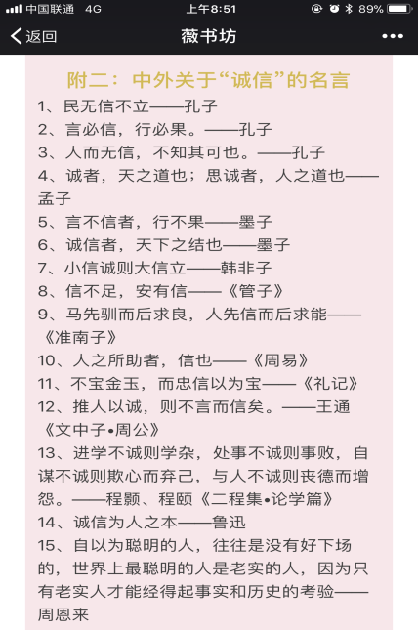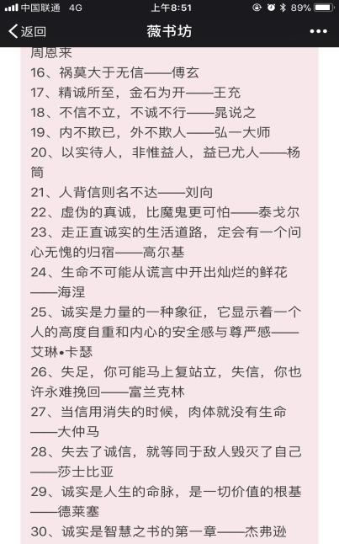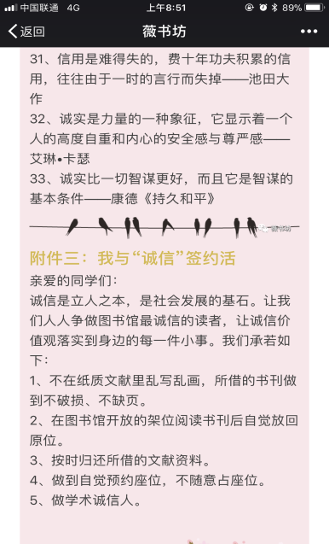
2.2.3.3我与“诚信”签约
约：合约、契约。举办读者与“诚信”的签约活动，旨在让读者有意识、有目标地形成自觉、自律的诚信行为习惯。我们的做法是：制作一块长4.5米、宽3.5米的展板，展板上方标注鲜明的“我与诚信签约”的主题词，并在展板的左上方列有在图书馆应该践行的诚信内容，其余空白处留给读者签字。（如图）
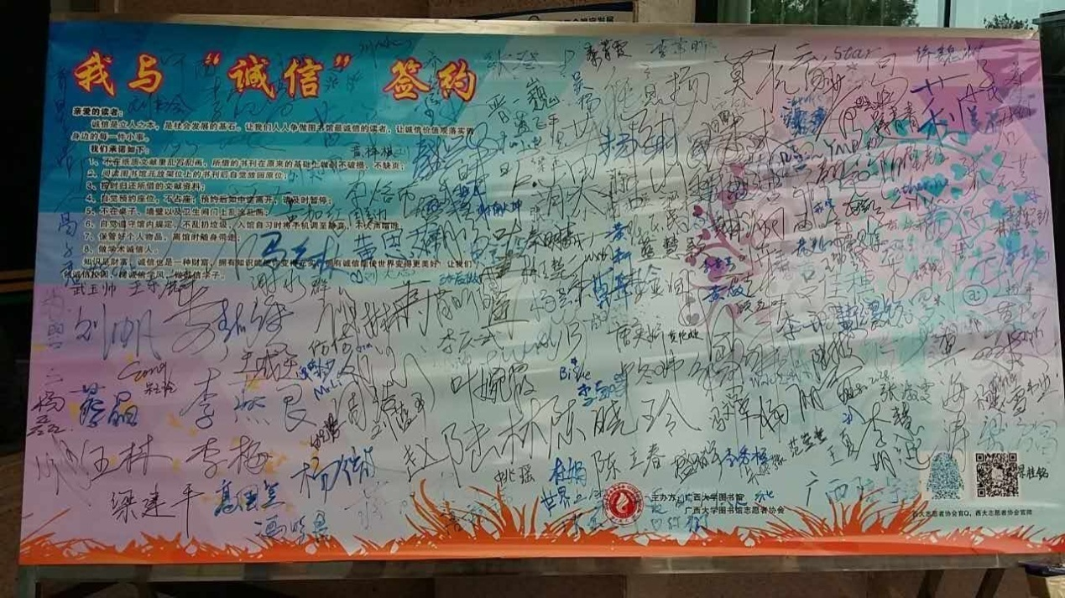
2.2.3.4每位读者提一句自己的诚信口号并自觉执行
这个子活动的目的在于：读者经过以上内容的学习，提炼出适合自己的践行“诚信”方式方法。通过问卷的形式，读者提出自己践行“诚信”的口号有：
1、端端正正做人，勤勤恳恳做事；2、人而无信，不知其可也；3、诚信待人；4、慎独；5、你能做的，做你说过的；6、人无信不立；7、诚信价最高；8、待人以真，待人以诚；9、做不到的不许诺，许下诺的必做；10、言而无信不知其可也；11、诚信在心，问心无愧；12、精诚所至，金石为开；13、一字千金；14、言必信 行必果；15、民无信不立；16、要对得起自己的良心；17诚信，人人有责；18、一诺千金；19、言必信，行必果；20、说到做到；21、人无信则不立。
2.2.3.5开展“寻找图书馆里的诚信故事”活动
这个子活动设计的宗旨是让读者用心发现美认识美，寻找图书馆里关于“诚信”的故事，激发自己践行诚信的行为。通过问卷的形式，读者认为图书馆里的诚信故事主要体现在以下方面：
1、大多数读者自觉预约座位；2、拾到饭卡或个人物品主动拿去值班台；3、图书弄脏了，自己主动承担责任；4、按时归还书刊。
2.2.3.6采取自评、他评等方式，树立诚信典型
榜样的力量是无穷的。树立诚信典型，有助于激发读者的诚信行为。本次课题组主要采取给读者“自报+核实”的方式，以下名单是自上大学以来借书按时归还、无任何不诚信行为的读者，誉为“诚信之星”。
1 | 戴宇琴 | 风景园林
2 | 马道承 | 风景园林
3 | 张益波 | 过程装备与控制工程
4 | 周娟 | 汉语言文学
5 | 梁启富 | 土木工程
6 | 玉雯 | 数学类
7 | 陈月 | （艺术学院）环境设计
8 | 黄荔德 | 生物技术
9 | 黄卓昉 | 材料

3、结论与建议
3.1 活动总结
活动的总结采取访谈的形式进行，围绕“诚信”文化活动对读者价值观的影响效果及相互之间的制约关系”这一话题开展谈话活动，有代表性的如下:
A生：“平时我来图书馆主要是为考研而复习功课，就想找个好的座位，于是总想办法占着这个位置，现在图书馆举办这个诚信活动，至少可以提醒我占座是不诚信的行为，我会引起重视。”
B生：“我常常把适合自己用的图书馆的资料藏着，目的是方便自己到图书馆学习时用，有时借图书馆的书都过期好久了都不主动还，这次我参加了图书馆诚信签约活动，我的心理触动很大，我知道今后我应该怎样做的了。”
C生：“我一直有边看书边画边写的习惯，我把图书馆的书当自己的了，根本就没有意识到在图书馆的书中又写又划是不诚信的行为，现在我觉得很惭愧!”
D生：“呵呵，今后我们一定要把翻阅后的书刊按原位放好。这是诚信行为啊！”
E生：“自从我参加了图书馆的诚信活动，我想我今后再也不会将自己不小心弄脏弄坏的书在自助机悄悄还掉了！”
F生：“应该加强失信惩戒制度。”
G生：“我觉得图书馆举办这个诚信文化主题活动很好，希望图书馆今后多开展这样的活动，同时建议图书馆多些关于借书、用书、预约座位、个人行为举止之类的提示语，比如：五楼图书不外借，其他楼层的书籍需要借阅后才能带进去这些细小的规定都应该多提示等等，像这样的提示很多同学都不知道，包括我，我曾有过把五楼不外借的书私自带到一楼、把三楼的书在还没有办理借阅手续的情况下带进五楼的现象，其实我是不知道这个规定，要不然我是不会这样做的，我想其他同学也是这样。”
3.2 结论
通过访谈，被访者都认为所有人都应该具有诚实守信的品质，诚信行为与“诚信”价值观相辅相成、是正相关的关系，诚信价值观影响诚信行为，行为是价值观的体现。总之，广大读者都认为这次的诚信文化主题活动很有现实意义，能在一定程度上影响诚信价值观形成；具有诚信价值观的人，能较好地要求自己的行为符合诚信规范，对诚信价值观的认识和理解越深刻的读者，他们的诚信自觉和自律能力越高，同时也会对身边的人和事传递同样的正能量。诚信价值观较强的读者，他们会主动制止那些不守诚信规则的行为，反之亦然。
对于“诚信”，学生群体在基础方面做的比较好，对于高要求的部分，学生大多数仅仅能做到“不违反规定”，并不能积极地承担起服务集体利益的责任；多数人认为对于“诚信”价值观的形成需要养成“诚信”的行为习惯，需要培养责任感，而习惯的形成和责任感的养成，仅仅靠一次活动是远远不够的，需要历久弥新，更需要培养一种诚信的情怀。
3.3 建议
以构建 “诚信俱乐部”为契机，尝试建立相应的策略和长效机制，突出以情境文化育人的做法。
3.2.1以实体与虚拟相结合的空间为“俱乐部”场所
构建“诚信俱乐部”，实行会员制，其成员由读者志愿报名组成，首先需要在图书馆合适的位置规划一个物理空间，同时挂上“诚信俱乐部”的牌匾，“俱乐部”的内部以诚信人文景观为装饰，比如设置诚信柱子、放置诚信雕塑、墙壁上贴些诚信标语、诚信格言警句等。其次是推出图书馆“诚信俱乐部”公众号，实现以实体与虚拟相结合的运作模式。
3.2.2以“诚信情怀”为俱乐部的凝聚力和向心力
培养俱乐部成员的“诚信情怀”可以从共读中华传统文化经典入手，以《论语》为代表的中华传统经典文化，蕴含了丰富的传统价值观。诚信是中华民族的传统美德之一，诚信观萌芽于春秋时期，在历代中，“仁、义、礼、智、信”成为社会的基本道德规范，诚信思想成为“经世致用”之学。[2] “俱乐部成员”可在图书馆馆员的指导下系统地学习：中国传统诚信观的形成与发展；诚信的内涵；中国诚信观的特点（以情感性为基础、以自律性为保证、以道义性为根本、以个体诚信为重点）；中国现代诚信观的确立及特点；以及国外诚信教育概况等等，让俱乐部成员对“诚信”文化追根溯源，同时做到知己知彼。此外，还可以开展诚信论坛、诚信晚会等喜闻乐见、丰富多彩的主题活动，让成员们在情境中有效渗透诚信文化，培养读者的诚信情怀。
3.2.3 以“诚信人文交流”为俱乐部的常态化活动
所谓俱乐部，就是一个娱乐、交流平台，创立“诚信俱乐部”的初衷就是营造一种以“说诚信事、做诚信人”为荣的氛围，社会主义诚信价值观要求人们真诚待人对己，[7]成员们在俱乐部这里可以对自己的诚信行为进行反思，成员与成员之间相互对话，探讨如何以“诚信”担当起社会责任，也可以对本馆出现的不诚信行为进行“诚信评价”，必要时可以调出监控录像进行回放，配合图书馆进行诚信监管等等，诚信价值观的养成离不开这种氛围，这种氛围如同沃土一样滋养价值观的形成。常态化的诚信人文交流会使“俱乐部”成为诚信自觉的共同体，并以此为辐射源，成员们会不同程度地将诚信正能量传递开去。
3.2.4以诚信制度为“俱乐部”保驾护航
俗话说：“没有规矩不成方圆”。“诚信俱乐部”的运作需要一定的制度作保证。如：规定成员首先自觉践行诚信价值观，按时参加“俱乐部” 的活动、自觉履行俱乐部成员的权利和义务等等。

4、项目成果
论文《高校图书馆诚信价值观培育的“三点”融合研究》发表在《图书馆学刊》2018（6）
5、参考文献
[1]向宇森 王华敏. 微时代大学生诚信教育的新境遇及路径选择[J].理论导刊，2018（01）
[2] 朱坚强 张颖香.大学生诚信教育概论[M].立信会计出版社，2016年第二版. p130,003，005,001.
[3] 《习近平总书记系列重要讲话读本》，北京：学习出版社、人民出版社，2014年，P93.
[4] 王永贵.文化自信与新时代中国特色社会主义意识形态创新[J].中国特色社会主义理论，人大报刊复印资料2018（03）
[5] 章培恒,骆玉明.中国文学精神（上）[M].复旦大学出版社,2007年.
[6] 习近平.青年要自觉践行社会主义核心价值观——在北京大学师生座谈会上的讲话[N].人民日报，2014-05-05（2）.
[7] 王淑芹.培育和践行社会主义诚信价值观[J].思想政治教育，人大报刊复印资料2015（12）
[8] 闫利颖 颜吾佴.当前诚信教育存在的问题及路径探析[J].思想理论教育导刊，2018（03）

